COLOMBIA FIN DE AÑO
ÚNICA SALIDA 28 DICIEMBRE 2025
09 DÍAS / 08 NOCHES
ITINERARIO
Domingo, 28 de Diciembre 2025: MÉXICO - CARTAGENA
Salida desde Ciudad de México para abordar el vuelo con destino a Cartagena (incluido). Llegada, recepción y traslado a su hotel. Resto del día libre. Alojamiento.
Lunes, 29 de Diciembre 2025: CARTAGENA
Cartagena (Visita de ciudad con Castillo de San Felipe) Desayuno. A la hora indicada encuentro en el lobby del hotel para la visita por la ciudad de Cartagena para iniciar un recorrido panorámico por los principales barrios de la ciudad: Bocagrande, Castillo grande y Manga hasta llegar e ingresar al Castillo de San Felipe donde visitaremos una de las más importantes construcciones de ingeniería militar en la época de la colonia; finalización del recorrido con un breve paseo peatonal por el sector amurallado donde podrá admirar sus lindas plazas, calles angostas y casas con sus balcones lindamente decorados con flores. Alojamiento.
Nota: El recorrido puede variar por cierres de museos o cierres en el centro histórico sin previo aviso.
Martes, 30 de Diciembre 2025: CARTAGENA (Tour San Pedro de Majagua Islas del Rosario)
Desayuno. Recogida en el lobby del hotel para traslado hasta el muelle. Saldremos en la mañana desde el muelle de la Bodeguita, para embarcar en una lancha rápida en servicio compartido con destino al Parque Natural Nacional de las islas del Rosario, durante la navegación apreciaremos la Bahía de Cartagena y Boca chica, donde se encuentran las fortificaciones de San Fernando y San José (el recorrido en lancha Cartagena – Isla o viceversa es de una hora aproximadamente). Tiempo para disfrutar de la playa y de un almuerzo típico incluido. A la hora acordada regreso en lancha a Cartagena de Indias. Y traslado hasta el hotel elegido. Alojamiento.
Miércoles, 31 de Diciembre 2025: CARTAGENA – MEDELLÍN
Desayuno. Traslado del hotel al aeropuerto para tomar vuelo con destino a Medellín (incluido). Llegada, asistencia en el aeropuerto y traslado en servicio privado al hotel elegido. Alojamiento.

Jueves, 01 de Enero 2026: MEDELLÍN (Visita por la ciudad)
Desayuno. Medellín, la "Ciudad de la eterna primavera", hoy en día es una de las ciudades más innovadoras de Latino América. Su pasado reciente fue fuertemente relacionado con la vida de Pablo Escobar y las violentas peleas de pandillas. Durante los últimos veinte años, Medellín ha tenido algunos cambios drásticos. Un innovador programa de desarrollo urbano convirtió a Medellín de la ciudad más peligrosa del mundo a un ejemplo moderno de transformación urbana. Obtenga una idea de la historia Medellín y disfrute las vistas panorámicas de la ciudad. Explore la famosa Plaza Botero con una exposición del artista colombiano Fernando Botero, cuyas esculturas se han convertido en un símbolo de la ciudad. Tome el metrocable hasta Santo Domingo, un barrio de Medellín, que antes fue dominado por la violencia de pandillas. En la Comuna 13 observe otro proyecto innovador que mejoró la calidad de vida de la gente de Medellín, las escaleras eléctricas. Alojamiento.
Viernes, 02 de Enero 2026: MEDELLIN – BOGOTÁ
Desayuno. A la hora indicada traslado al aeropuerto para abordar el vuelo con destino a Bogotá (incluido). Llegada, recepción y traslado al hotel. Resto del día libre. Alojamiento.
Sábado, 03 de Enero 2026: Bogotá (Visita de ciudad con Monserrate)
Desayuno. Recorrido panorámico y peatonal por el centro histórico de Bogotá a través de sus calles matizadas por fachadas con estilos colonial y republicano. Ingreso al museo de arte del banco de la República donde se visita el museo Botero para observar una de las más reconocidas muestras de arte del maestro colombiano, continuación del recorrido por la Plaza de Bolívar donde se podrá admirar el Palacio de San Carlos, La Casa de Nariño, residencia del Presidente de la República, la Catedral Primada, el Capitolio Nacional y el Palacio Liévano; visita al Museo de Botero. Finalizaremos la visita con el ascenso en teleférico o funicular al Cerro de Monserrate para visitar el Santuario y desde allí disfrutar una linda vista panorámica de la ciudad. Regreso al hotel. Alojamiento.
Domingo, 04 de Enero 2026: Bogotá
Desayuno. Día libre para disfrutar de las actividades opcionales como la Visita a Zipaquirá Saliendo por el norte de la ciudad, se recorre una parte de la Sabana de Bogotá, donde sus paisajes rurales y urbanos muestran imágenes solo posibles en el trópico. Al llegar al municipio de Zipaquirá se ingresa a la Catedral de Sal, templo religioso católico acondicionado en los socavones que ya no se explotan en la mina de sal. Al concluir la visita a la catedral se hará un breve recorrido panorámico para conocer la arquitectura Colonial y Republicana que conserva la población de Zipaquirá. Regreso al hotel. Alojamiento.
Lunes, 05 de Enero de 2026: BOGOTÁ – MÉXICO
Desayuno. A la hora indicada traslado al aeropuerto para abordar el vuelo de regreso a la Ciudad de México.

FIN DE NUESTROS SERVICIOS

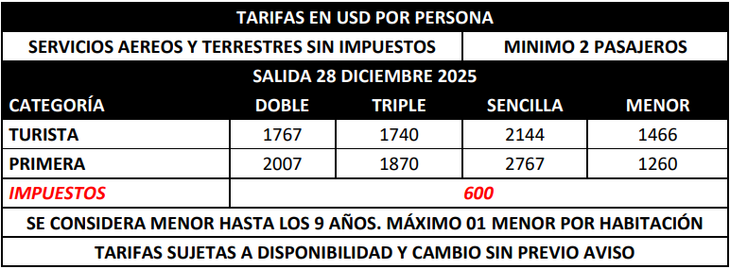
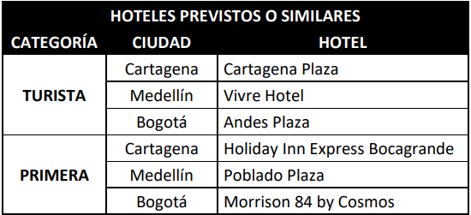
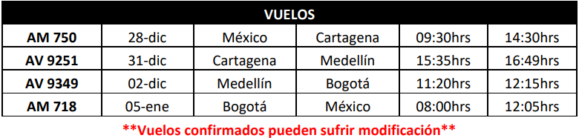
INCLUYE:
- BOLETO DE AVIÓN EN CLASE TURISTA MÉXICO – CARTAGENA – MEDELLÍN – BOGOTÁ – MÉXICO CON 01 PIEZA DE EQUIPAJE DOCUMENTADO DE 23 KG
- 03 NOCHES DE ALOJAMIENTO EN CARTAGENA CON DESAYUNO
- VISITA DE CIUDAD POR CARTAGENA CON CASTILLO DE SAN FELIPE
- TRASLADO HOTEL – MUELLE – HOTEL
- TOUR A SAN PEDRO DE MAJAGUA ISLAS DEL ROSARIO CON ALMUERZO
- 02 NOCHES DE ALOJAMIENTO EN MEDELLÍN CON DESAYUNO
- VISITA DE LA CIUDAD COMPLETO
- 03 NOCHES DE ALOJAMIENTO EN BOGOTÁ CON DESAYUNO
- VISITA DE CIUDAD POR BOGOTÁ CON MONSERRATE
- SEGURO DE ASISTENCIA EN VIAJE COBERTURA COVID

NO INCLUYE:
- IMPUESTOS AÉREOS
- BEBIDAS EN LAS COMIDAS MENCIONADAS
- NINGÚN SERVICIO NO ESPECIFICADO
- IMPUESTO DE ZARPE EN MUELLE, 10 USD POR PERSONA, PAGO DIRECTO EN DESTINO
- SILLAS DE PLAZA EN LAS ISLAS
- GASTOS PERSONALES
- PROPINAS

NOTAS IMPORTANTES
- ES RESPONSABILIDAD DEL PASAJERO CONTAR CON PASAPORTE VIGENTE, ASÍ COMO VISADOS, VACUNAS Y REQUISITOS NECESARIOS PARA REALIZAR SU VIAJE.
- RECOMENDAMOS VIAJAR BAJO LA COBERTURA DE UNA PÓLIZA DE SEGURO. SU EJECUTIVO PUEDE INFORMARLE.
- EL ORDEN DE LOS SERVICIOS PODRÍA VARIAR SEGÚN DISPONIBILIDAD AÉREA Y/O TERRESTRE.
- OCUPACIÓN MÁXIMA POR HABITACIÓN 3 PERSONAS.
- EL PASAPORTE REQUIERE UNA VIGENCIA MÍNIMA DE 6 MESES A PARTIR DE LA FECHA DE VIAJE.
- LA SIGUIENTE COTIZACIÓN NO IMPLICA RESERVA NI BLOQUEO DE LUGARES. TODAS LAS TARIFAS ESTÁN SUJETAS A DISPONIBILIDAD AL MOMENTO DE REALIZAR LA RESERVA EN FIRME DEPENDIENDO DE LA DISPONIBILIDAD EXISTENTE.

